|  |  |  |  |  |
| --- | --- | --- | --- | --- |
|  | Организация Объединенных Наций | | ECE/TRANS/WP.29/2021/40 | |
| _unlogo | | **Экономический  и Социальный Совет** | | Distr.: General  18 December 2020  Russian  Original: English |

**Европейская экономическая комиссия**

Комитет по внутреннему транспорту

**Всемирный форум для согласования правил   
в области транспортных средств**

**Cто восемьдесят третья сессия**

Женева, 9–11 марта 2021 года

Пункт 4.9.13 предварительной повестки дня

**Соглашение 1958 года:**

**Рассмотрение проектов поправок к существующим   
правилам ООН, представленных GRE**

Предложение по дополнению 7 к поправкам серии 01 к Правилам № 113 ООН (фары, испускающие симметричный луч ближнего света)

Представлено Рабочей группой по вопросам освещения и световой сигнализации[[1]](#footnote-1)\* [[2]](#footnote-2)\*\*

Воспроизведенный ниже текст был принят Рабочей группой по вопросам освещения и световой сигнализации (GRE) на ее восемьдесят третьей сессии (ECE/TRANS/WP.29/GRE/83, п. 10). Он основан на неофициальном документе GRE-83-07. Этот текст представляется Всемирному форуму для согласования правил в области транспортных средств (WP.29) и Административному комитету (АС.1) для рассмотрения на их сессиях в марте 2021 года.

*Приложение 3*

*Рис. С*, изменить следующим образом:

# «Рис. C

**Луч ближнего света: испытательные точки и зоны для фары (фар) класса B:**

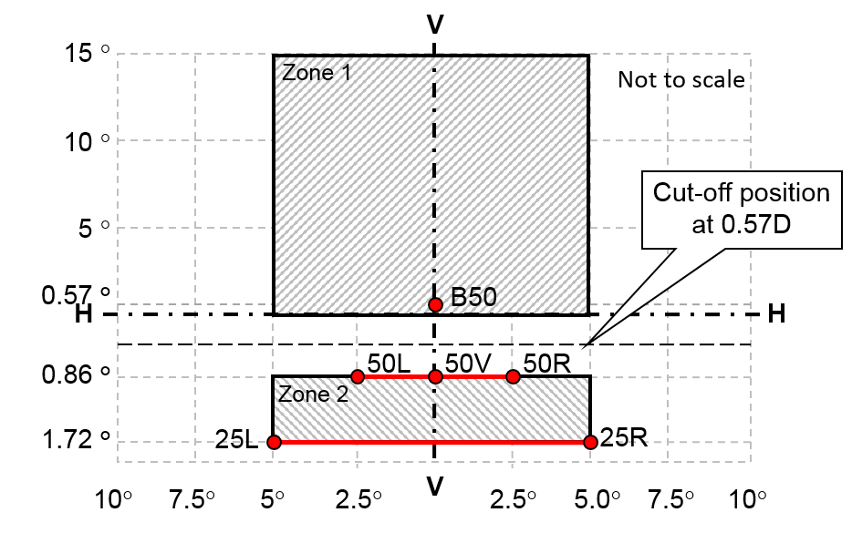

Без соблюдения масштаба

Зона 1

Зона 2

Светотеневая граница при 0,57D

…».

1. \* В соответствии с программой работы Комитета по внутреннему транспорту на 2020 год, изложенной в предлагаемом бюджете по программам на 2020 год (A/74/6 (часть V, разд. 20), п. 20.37), Всемирный форум будет разрабатывать, согласовывать и обновлять правила ООН в целях повышения эффективности работы транспортных средств. Настоящий документ представлен в соответствии с этим мандатом. [↑](#footnote-ref-1)
2. \*\* Настоящий документ был запланирован к изданию после установленного срока в силу обстоятельств, не зависящих от представившей его стороны. [↑](#footnote-ref-2)